**UNIDAD 1**

Carga eléctrica, clases de materiales y tipos de fuentes

Noviembre 2020.

ACTIVIDAD DE APRENDIZAJE N° 1

# Tema 1: IDENTIFICAR MAGNITUDES ES INSTRUMENTOS DE MEDICIÓN DE ACUERDO CON LOS PARÁMETROS A MEDIR EN EL CIRCUITO ELÉCTRICO.

**CONCEPTOS BÁSICOS DE ELECTRICIDAD, TEORÍA MOLECULAR Y ÁTOMO**

Se conoce a la carga eléctrica como una propiedad física que tiene como principio el movimiento de los electrones, partículas que, junto a los protones y neutrones, componen los átomos, los cuales a su vez componen la materia. Estos electrones se pueden mover a través de elementos conductores, como por ejemplo un cable que se conecta a una bombilla y generar luz.

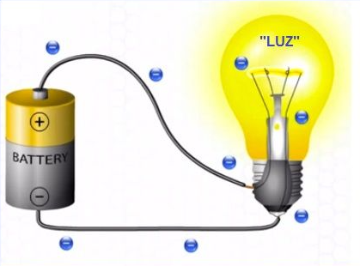

Figura 1. de Circuito Eléctrico simple

Existen fenómenos eléctricos naturales como los rayos, los relámpagos, la luz, el campo magnético terrestre, la inducción electromagnética, etc. Por otro lado, también están los artificiales como la iluminación de los hogares y funcionamiento de electrodomésticos.

Actualmente, la electricidad tiene un sinnúmero de aplicaciones y está presente en sistemas de transporte aéreo, terrestre y marítimo. Además, se usa para adecuar las condiciones climáticas en un espacio. También, para poner en funcionamiento todo un sistema de máquinas eléctricas.

**Teoría Molecular:** Las moléculas son diminutas partículas en constante movimiento las cuales están formadas por uno o más átomos. Toda materia está constituida por moléculas.

La materia se atrae con otra materia, es decir que las moléculas forman enlaces moleculares también denominado enlaces covalentes, este sucede gracias a que los átomos intercambian pares de electrones entre ellos, por lo que cada molécula se atrae con todas sus vecinas. Las moléculas siempre están en movimiento y son atraídas y unidas entre ellas gracias a la fuerza molecular. Pero debido al movimiento de las moléculas se genera un espacio o vacío entre ellas y, esto es lo que define los estados de la materia.

La materia en cada uno de sus tres estados: sólido, líquido y gaseoso.

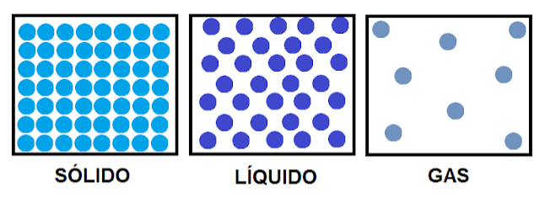

Figura 2. Estructura interna de la materia

En los gases, hay un mayor movimiento de las moléculas, lo que genera mayor espacio o vacío en la materia. En este estado no hay ni forma ni volumen constante.

En el caso de los líquidos, las partículas se encuentran más próximas, tienen un volumen constante pero la forma depende del recipiente que lo contenga.

En los sólidos, las moléculas tienen un menor movimiento, lo que genera menos espacios o menos vacío. En este estado la forma y el volumen son constantes.

Para entender la electricidad es necesario conocer el átomo. Los átomos son pequeñas partículas que constituyen la materia. Todo nuestro mundo está compuesto por materia.

**ESTRUCTURA DEL ÁTOMO Y SUS PARTES:** El átomo está formado por un núcleo que tiene unas partículas llamadas protones (cargas eléctricas positivas), neutrones (cargas eléctricas neutras) y electrones (cargas eléctricas negativas). Los electrones giran alrededor del núcleo del átomo. En los átomos, la cantidad de protones es igual a la cantidad de electrones.

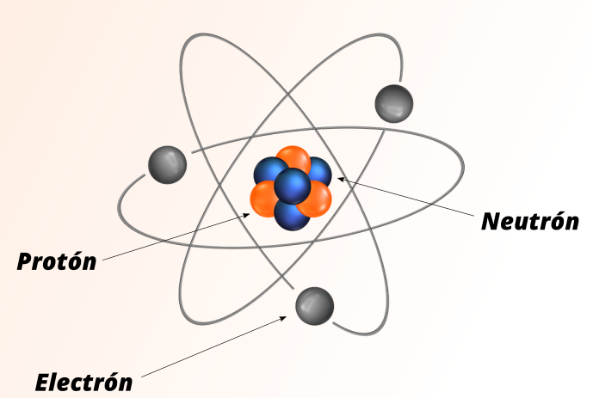

Figura 3. Estructura simple de un átomo.

Un electrón puede dejar de girar alrededor del núcleo del átomo si se le aplica una fuerza externa. Debido a que se origina un espacio o vacío dejado por el electrón, se produce un movimiento de un electrón de otro átomo hacia el espacio que se dejó, a este fenómeno se le conoce como flujo de electrones, que, a su vez, es la base de la electricidad.

Se tiene como principio que las cargas de la misma naturaleza se rechazan entre sí (cargas negativas se rechazan con las cargas negativas y cargas positivas se rechazan con las cargas positivas), mientras que las cargas de naturaleza opuesta se atraen entre si (Cargas negativas se atraen con cargas positivas y viceversa)

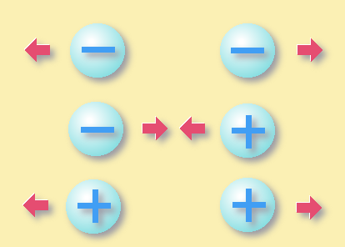

Figura 4. Fuerza entre cargas

La electricidad es un fenómeno físico que se genera gracias a la interacción entre electrones, protones y neutrones, provocando un flujo de cargas eléctricas.

Un circuito eléctrico es la conexión de un conjunto de elementos que permiten el flujo de carga eléctrica. En los circuitos eléctricos se encuentran variables importantes tales como voltajes (V), corrientes (I), potencias (W) y estos pueden ser valores positivos o negativos.

**CONVERSIÓN DE UNIDADES DE MÚLTIPLOS A SUBMÚLTIPLOS DE LAS DIFERENTES UNIDADES DEL SISTEMA INTERNACIONAL Y VICEVERSA**

El sistema internacional de medidas está conformado por siete unidades básicas correspondientes a siete magnitudes físicas fundamentales.

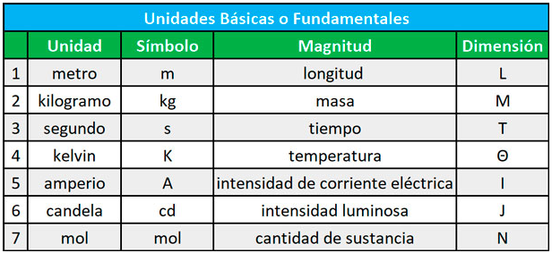

Figura 5. Magnitudes físicas y sus respectivas unidades.

Longitud: es la distancia lineal entre dos puntos.

Masa: Cantidad de materia de un cuerpo.

Tiempo: Duración de los acontecimientos.

Temperatura: Expresa el grado de calor de los cuerpos o del ambiente.

Intensidad de corriente eléctrica: es la cantidad de carga eléctrica que pasa por un circuito eléctrico.

Intensidad luminosa: es la cantidad de flujo luminoso o potencia luminosa sobre un punto.

Cantidad de sustancia: unidad que indica la cantidad de partículas químicas.

**Unidades Derivadas:** Estas unidades, surgen a partir de las unidades básicas.

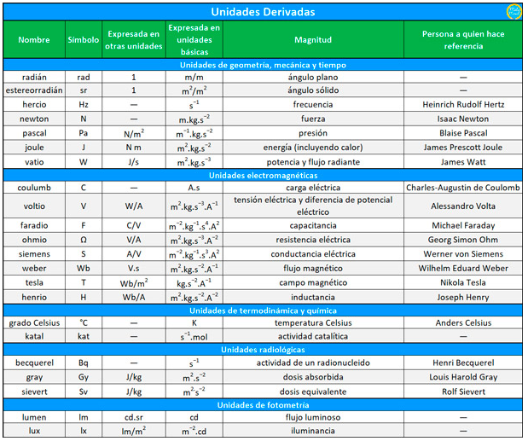

Figura 6. Unidades derivadas

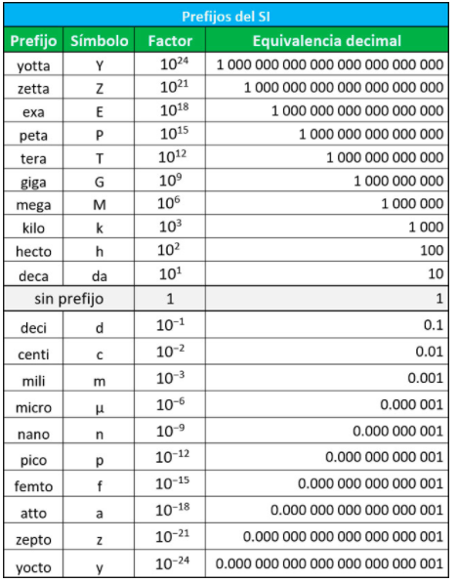

Figura 7. Prefijo de múltiplos y submúltiplos del SI

Para realizar la conversión se usa el método de factor de conversión que busca simplificar la unidad original para que quede la unidad nueva, se usa entre diferentes unidades del mismo tipo, así:

Convertir 10 Tg a ng

$$10 T_{g}* \frac{{10}^{12}}{1 T_{g}}*\frac{1 n_{g}}{{10}^{-9}}=\frac{10*{10}^{12} n_{g}}{{10}^{-9}}=10*{10}^{12}*{10}^{9}n_{g}={10}^{22}n_{g}=1*{10}^{22}n_{g}$$

Convertir 5 kg a g

$$5 kg*\frac{{10}^{3}g}{1 k_{g}}=5* {10}^{3}g$$

**CONOCIMIENTOS SOBRE CLASES DE MATERIALES CONDUCTORES, SEMICONDUCTORES, AISLANTES Y FACTORES QUE DETERMINAN LA RESISTENCIA**

El flujo de cargas eléctricas se da a través de materiales, pero su facilidad para hacerlo lo determina una propiedad que se denomina conductividad. Una propiedad inversa es la resistividad, que se entiende como la resistencia eléctrica del material al paso de corriente.

Los materiales según su conductividad se clasifican en dos grupos:

Conductores: son los que permiten que a través de ellos transiten libremente las cargas eléctricas (electrones). No ofrece resistencia al paso de electrones. En este grupo se encuentran los metales (plata, aluminio, cobre, oro, potasio, magnesio). El cobre y el aluminio son usualmente usados por ser relativamente económicos y cumplir bien su función de conducir electricidad, mientras que el oro y la plata son los mejores conductores, pero no son muy usados debido al alto costo.

Aislantes: también llamados dieléctricos y son los materiales que presentan dificultad al paso de flujo eléctrico u ofrecen alta resistencia eléctrica. Ejemplo: cerámica, madera, cuarzo, arcilla, plástico, teflón, papel, vidrio.

Los aislantes se utilizan para revestir un conductor para que este pueda resistir el paso de corriente y proteger a las personas de hacer contacto directo con una parte conductora.

Además de los mencionados, existe un material que tiene un comportamiento intermedio y son los llamados semiconductores. Estos son materiales que por algunas propiedades (campo eléctrico, radiación, presión, temperatura ambiente) se comportan en algunos casos como conductores y en otros como aislantes. Ejemplo: germanio, silicio. Algunos son usados para la fabricación de dispositivos electrónicos para sistemas de control.

La resistencia eléctrica se representa en Ohm (Ω) y así se relacionan los factores que afectan la capacidad de resistencia de un conductor:

$$R= ρ\frac{l}{S}$$

Donde:

$$R=Resistencia$$

$$ρ=Coeficiente de resistividad$$

$$l=Longitud$$

$$S=Área$$

Longitud: Según la relación anterior, la resistencia es directamente proporcional a su longitud, lo que quiere decir que, a mayor longitud, mayor resistencia.

Área: Caso contrario sucede aquí, ya que la resistencia es inversamente proporcional al área, lo que quiere decir que, a mayor área, menos resistencia.

Coeficiente de resistividad: es un valor constante que depende de las características de los materiales. Este coeficiente es un valor que indica el comportamiento que tiene el material al paso de corriente eléctrica, por ejemplo, un valor alto de resistividad indica que el material es un aislante mientras que un valor bajo indica que es un conductor. Este valor se debe de tener en cuenta a la hora de montar un circuito electrónico, ya que en la electrónica se manejan corrientes muy bajas y cualquier resistencia puede impedir que fluya la corriente necesaria para que funcione el circuito de forma eficiente.

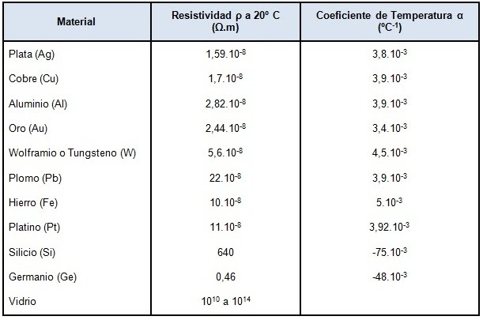

Figura 8. Resistividad y coeficiente de temperatura para cada material.

ACTIVIDAD DE APRENDIZAJE N° 2

# Tema 2: VERIFICAR LA CONFIGURACIÓN Y CONEXIÓN DEL SISTEMA A TRAVÉS DE LA DOCUMENTACIÓN TÉCNICA, MANUALES DE PROCEDIMIENTO, MANUALES DE FABRICACIÓN Y LOS PLANOS DE CONEXIÓN

**CARACTERÍSTICAS DE TIPOS DE FUENTES, DEPENDIENTES E INDEPENDIENTES, SEGÚN LA CLASE DE CORRIENTE: CONTINUA O ALTERNA, DE ACUERDO CON EL NÚMERO DE FASES: MONOFÁSICA, BIFÁSICA Y TRIFÁSICA, YA SEA FIJA O VARIABLE**

Las fuentes de alimentación son aquellas que entregan energía al sistema, por lo tanto, son conocidas como elementos activos en el circuito.

Se clasifican así:

* Según el parámetro regulado

Fuentes de voltaje: generan un voltaje entre sus dos terminales permitiendo que los electrones fluyan a través de un circuito, su unidad voltio (V).

Fuentes de corriente: entregan una corriente constante entre sus terminales, su unidad el amperio (A).

* Según el rango de salida

Fuente fija: proporciona uno o pocos valores discretos como: +12V.

Fuente variable: el voltaje de la salida puede variar en un rango como: -12V a 12V.

* Otras clasificaciones:

Fuentes dependientes e independientes

**Dependientes:** la tensión o corriente de salida dependen de un agente externo o elemento del circuito como un voltaje o corriente de una resistencia.

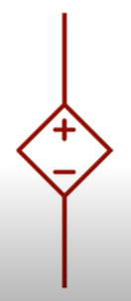

Figura 9. Símbolo de una fuente de voltaje dependiente.

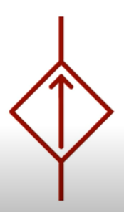

Figura 10. Símbolo de una fuente de corriente dependiente

**Independientes:** entregan un valor de voltaje y corriente que no depende de ningún elemento del circuito, tienen un valor constante. El valor de tensión y corriente entregado es independiente de la carga que se conecte.

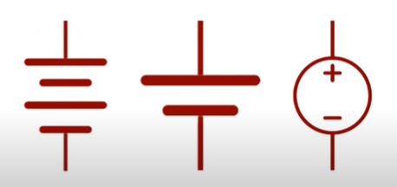

Figura 11. Símbolos de fuentes independientes

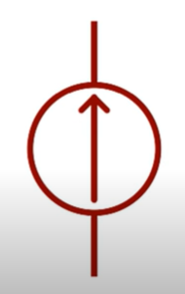

Figura 12. Símbolos de una fuente de corriente independiente.

La corriente eléctrica es la cantidad de flujo de carga que circula en un material conductor.

**Corriente continua o directa**: se le llama así porque fluye en un solo sentido como la pila porque fluye en un polo a otro en un mismo sentido. Generalmente se representa con las siglas DC, que en inglés significa Direct Current y en español, se representa con las siglas CC, que significa Corriente Continua.

Generalmente, los aparatos electrónicos tales como computadores, televisores, celulares, entre otros, utilizan este tipo de corriente. Su frecuencia es cero, porque permanece constante.

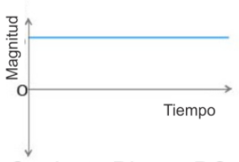

Figura 13. Corriente continua Vs Tiempo.

El circuito que convierte la corriente alterna en continua se llama rectificador, suelen llevar un circuito que disminuye el rizado de la onda como un filtro de condensador. La regulación, o estabilización de la tensión a un valor establecido, se consigue con un componente denominado regulador de tensión.

**Corriente alterna**: se le llama así porque está constantemente cambiando su polaridad (entre positivo y negativo), se encuentra por ejemplo en los tomacorrientes de los hogares. Existen varias formas de onda siendo la más usada la senoidal, pero también se usan la cuadrada, la triangular, entre otras. Se le designa por las siglas AC en inglés Alternating Current, o en español CA. Esta corriente tiene una forma de onda que se repite entre 50 o 60 $\frac{ciclos}{s}$, este fenómeno se conoce como frecuencia.

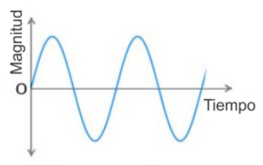

Figura 14. Corriente alterna Vs tiempo.

La energía alterna es un tipo de corriente eléctrica, en la que la dirección del flujo de electrones va y viene a intervalos regulares o en ciclos. La corriente que fluye por las líneas eléctricas y la electricidad disponible normalmente en las casas procedente de los enchufes de la pared es corriente alterna.

¿**Qué es monofásica, bifásica, trifásica?**

Cuando se refiere a estos términos se está describiendo el número de fases que puede tener una conexión. Una fase se refiere al conductor activo ósea el que transporta normalmente la corriente eléctrica desde la red hasta un enchufe o toma corriente.

Fase monofásica

Las monofásicas son aquellas que tienen una única fase y una sola corriente alterna. Las instalaciones normalizadas se establecen en torno a los 220 o 230 voltios. Generalmente poseen menos de 10 kW y son las que se emplean en los hogares.

Fase bifásica

 Es un sistema de producción y distribución de energía eléctrica basado en dos tensiones eléctricas alternas desfasadas en un ángulo de (frecuencia) 90º. En un generador bifásico, el sistema está equilibrado y simétrico cuando la suma vectorial de las tensiones es nula (punto neutro).

Fase trifásica

Un sistema trifásico es un sistema de producción, distribución y consumo de energía eléctrica formado por tres corrientes alternas monofásicas de igual frecuencia y amplitud, que presentan una diferencia de fase entre ellas de 120° eléctricos, y están dadas en un orden determinado.

**TÉCNICAS PARA LA INTERPRETACIÓN DE SÍMBOLOS Y ESQUEMAS DE CONEXIÓN**

Un sistema eléctrico está conformado por dos o más componentes que se encuentran interconectados para transportar corriente eléctrica. De acuerdo a esto, las representaciones gráficas de dicho sistema eléctrico se hacen necesarias para poder interpretar mejor la instalación y el funcionamiento de manera esquematizada.

Los símbolos son la interpretación por medio de dibujos de los elementos eléctricos o accesorios necesarios para realizar una instalación y el reconocimiento de ellos facilita el entendimiento de un esquema de conexión. Los símbolos deben estar descritos o referenciados en un listado en el plano.

A continuación, se muestran algunos símbolos empleados que son utilizados para la esquematización de los sistemas eléctricos:

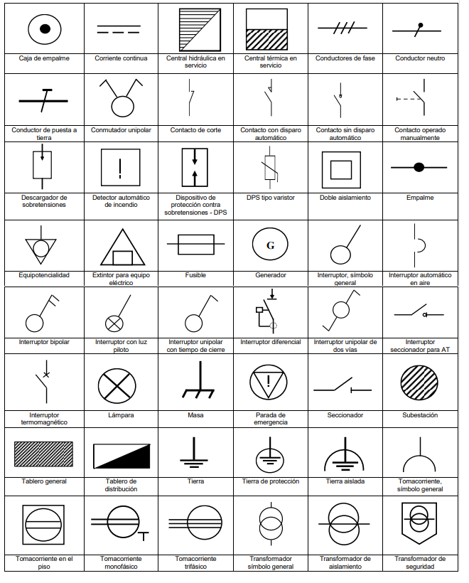

Figura 15. Símbolos Eléctricos principales

Se debe tener en cuenta que, en muchas ocasiones, cada operador de red tiene sus propios símbolos y requerimientos establecidos en cuanto a la presentación de esquemas o planos de un sistema eléctrico.

El esquema normalmente usado es el diagrama unifilar porque suministra información del circuito representado por una sola línea que incluye todos los conductores y muestra cómo se distribuye la fuente, luego la acometida y finalmente la carga. Los conductores que transportan corriente (fases), el neutro y la tierra se representan en los esquemas de la siguiente manera:

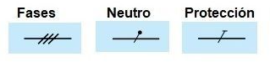

Figura 16. Representación de conductores en esquemas

Existen otros esquemas no tan comúnmente usados, los cuales son:

Esquema funcional: muestra el esquema de conexión y de control del sistema eléctrico de una manera sencilla y sin mucho detalle.

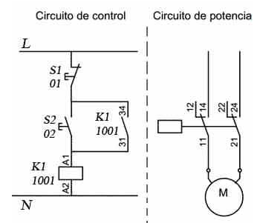

Figura 17. Ejemplo de esquema funcional

Esquema multifilar: son los esquemas que representan todos los elementos correspondientes a las distintas fases o conductores mostrando la conexión real del circuito.

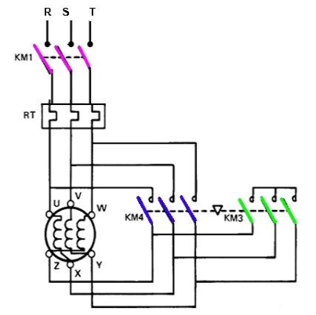

Figura 18. Ejemplo de esquema multifilar

Esquema topográfico: Muestra información de colocación de equipos, trazado de canalizaciones o cables, desde una perspectiva frontal.

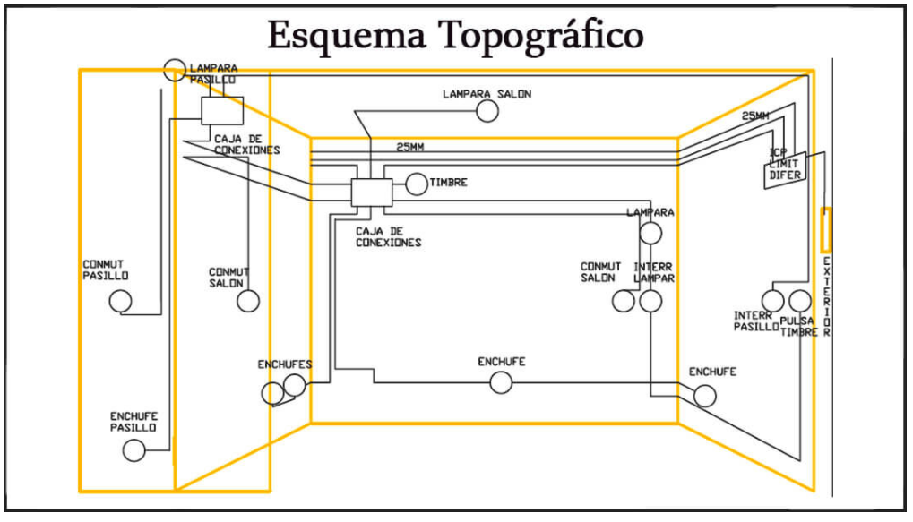

Figura 19. Ejemplo de esquema topográfico.

**CONOCIMIENTOS SOBRE SWITCHES, INTERRUPTORES MANUALES, SUS CAPACIDADES NOMINALES**

Los switches o interruptores manuales son [aparatos eléctricos](https://www.aprendeelectricidad.com/circuitos-electricos/) que funcionan con [energía eléctrica](https://www.aprendeelectricidad.com/fuentes-de-energia-2/) y su función principal es interrumpir el flujo de corriente eléctrica hacia un aparato o equipo que funcione con electricidad y esté conectado a dicho interruptor manual.

Las partes más importantes de un [interruptor](https://bricos.com/marcas/copper-power-systems/) manual son:

* Actuantes: Son los encargados de restringir el paso del flujo eléctrico mediante apertura o cierre del contacto eléctrico.
* Pulsadores: Es el encargado de activar o desactivar el actuante.
* Cantidad de polos: Se refiere a la cantidad de salidas eléctricas distintas a las cuales se les puede interrumpir el flujo de energía desde el interruptor.
* Cantidad de vías: Se refiere a las aplicaciones que puede tener el interruptor. Usualmente se utiliza una sola vía (Abrir y cerrar el circuito)

Dentro de los interruptores manuales más comunes, encontramos las siguientes clasificaciones:

* Interruptor manual sencillo (Solo tiene un pulsador)
* Interruptor manual doble (Tiene dos pulsadores)
* Interruptor manual triple (Tiene tres pulsadores)
* Interruptor manual conmutable (Se controla desde dos puntos)

A continuación, se muestra un esquema típico de la conexión de un interruptor manual. El cable azul representa el conductor neutro (No hay flujo de corriente eléctrica) y este va directo al aparato eléctrico; el cable marrón es la fase o el conductor que transporta el flujo de corriente y este llega hasta el interruptor manual donde se realiza el corte o flujo de corriente.

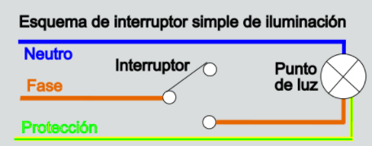

Figura 20. Esquema de conexión de interruptor manual sencillo.

Finalmente, desde el interruptor manual, se deriva con el mismo cable marrón llamado Retorno, hasta el aparato eléctrico a controlar por medio del interruptor.

El cable verde con amarillo es el cable de puesta a tierra, el cual debe ir acompañando tanto el interruptor manual como el aparato eléctrico. Este cable es el que brinda la seguridad de la instalación y de las personas.

**Montaje de un switch o interruptor manual:** Existen diversas aplicaciones de los interruptores manuales, entre ellas encontramos el uso más común que es para el encendido y apagado de un bombillo, bien sea en unidades residenciales, comerciales, industriales o especiales. Para este tipo de aplicaciones, el montaje de los interruptores manuales se realiza de manera empotrada o de manera sobrepuesta en una superficie vertical u horizontal, con una altura promedio de 1,20 metros.

La ubicación de estos aparatos debe ser en un punto visible y en puntos donde se requiera que el aparato este al acceso o a la mano.

También existen aplicaciones especiales tales como control de encendido de motores, fuentes de agua, entre otros.

Los interruptores manuales tienen una capacidad de corriente máxima de fábrica, lo que quiere decir que, según la capacidad para la que están hechos, estos solo soportaran cierta cantidad de elementos eléctricos conectados al él.

Existen diversos tipos de interruptores manuales en el mercado, para lo cual se debe tener muy en cuenta el tipo de aplicación y la cantidad de carga eléctrica a conectarle al interruptor para evitar sobrecorrientes y daños en la instalación.

En la actualidad existe un estándar para la capacidad nominal de los interruptores, ya que según la norma IEC 60898-1 establece que en los circuitos de baja tensión como viviendas o pequeñas oficinas. El estándar establece que la corriente nominal máxima sea de 125A, mientras que la más baja sea de 6A.

**RECONOCIMIENTO DE MATERIALES, HERRAMIENTAS Y EQUIPOS PARA LAS PRUEBAS Y ENSAYOS**

**Materiales Eléctricos:** Existen materiales que permiten el flujo de energía eléctrica, mientras que hay otros materiales que no permiten el flujo de energía. Los materiales que permiten el flujo de energía eléctrica se conocen como CONDUCTORES, y los que no permiten el flujo de energía eléctrica se conocen como AISLANTES.

Conductores eléctricos: Son los materiales que permiten el flujo de energía eléctrica entre un punto y otro. Los conductores más utilizados son los de cobre o aluminio y estos pueden ser cable o alambre.

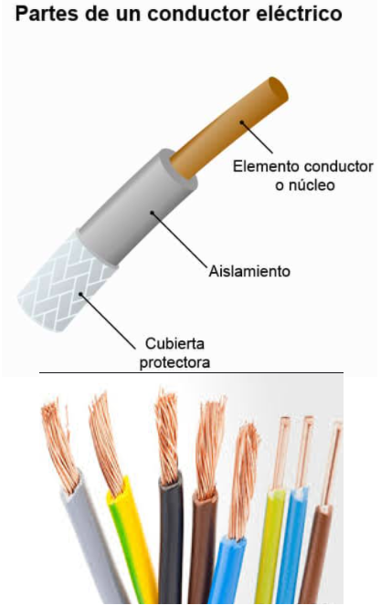

Figura 21. Conductores eléctricos

 Aislantes: Son aquellos materiales que no permiten el fujo de energía eléctrica entre dos puntos. Existen materiales aislantes tales como el PVC, el caucho, entre otros.

Los conductores que transportan energía eléctrica vienen envueltos en material aislante para evitar tensiones de contacto que pongan en riesgo la seguridad de las personas, animales o bienes.

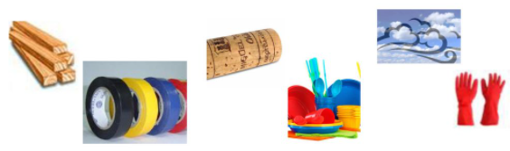

Figura 22. Materiales aislantes

Canalizaciones: Estos materiales son utilizados para que los conductores estén protegidos contra daños por impacto, humedad, entre otros y de esta manera mantener el tiempo de vida útil del conductor. Una finalidad indirecta de las canalizaciones es dar un toque estético a la instalación.

Se debe tener en cuenta las condiciones de la instalación tanto en los conductores como en las canalizaciones, para así escoger la canalización adecuada para las condiciones. Las canalizaciones se pueden instalar embebidas o sobrepuestas sobre alguna superficie ya sean paredes, techos, suelos, entre otros.

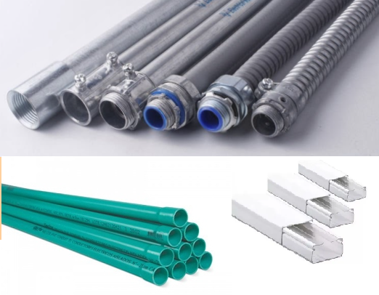

Figura 23. Canalizaciones

Existen canalizaciones metálicas (Acero, aluminio, hierro, entre otros) y existen canalizaciones plásticas (PVC, polietileno). Usualmente se utilizan las de tipo metálica de manera sobrepuesta y a la vista, bien sea en interiores o exteriores; mientras que las de tipo plástico se utilizan embebidas o donde no estén expuestas a daños.

**Materiales más usados:** Los principales materiales a tener en cuenta para realizar la instalación de un sistema eléctrico básico son los siguientes:

Cable: Su función es el transporte del flujo de la energía eléctrica hasta cada aparato eléctrico.

Breakers: Su función es proteger a los cables, aparatos y equipos contra fallas de sobre corriente.

Canalizaciones: Utilizadas para soporte, protección y figuración de los cables.

Interruptor manual: Aparato utilizado para abrir o cerrar el flujo de la energía eléctrica de manera manual.

 Tomacorriente: Aparato utilizado para el suministro del flujo de energía eléctrica a un equipo, mediante la conexión de clavija y cable.

Plafón o Luminaria: Su función es recibir la energía eléctrica y emitir luz

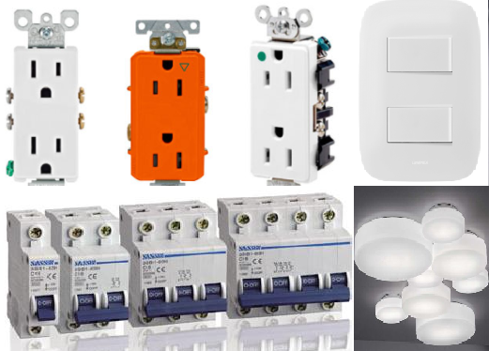

Figura 24. Aparatos Eléctricos

**Herramientas: Las herramientas son las encargadas de ayudar en la instalación de un sistema eléctrico. Gracias a ellas se facilita la realización de ciertas tareas mecánicas y nos brindan seguridad.**

Dentro de las herramientas más utilizadas para la elaboración de trabajos eléctricos, se encuentran las siguientes:

[Pinza alicate](https://como-funciona.co/alicate-herramienta/)**:** Herramienta que permite sujetar, doblar o cortar los conductores.

**Destornilladores:** Herramienta que se utiliza para aflojar o apretar tornillos. Existen diferentes tipos de destornilladores, entre los cuales están de tipo estrella, pala, redondos con ranura, entre otros.

[Linterna](https://como-funciona.co/una-linterna/)**:** Es una herramienta de gran utilidad debido a que hay momentos donde no se cuenta con iluminación provisional.

**Pelacables:** Esta herramienta es utilizada para remover el aislamiento que traen los conductores eléctricos.

**Guía pasa cables:** Es una herramienta utilizada para tener una guía en las canalizaciones para facilitar el tendido de los conductores.

**Tijera Cortafrío:** Herramienta utilizada para el corte de conductores.

Equipos de corte: Estas herramientas son utilizadas para realizar corte de materiales duros.

Equipos para perforaciones: Estas herramientas son usadas para realizar perforaciones a través de paredes, muros, techos o a través de ciertos materiales eléctricos.

Flexómetro: Es una herramienta utilizada para realizar mediciones de longitudes.

Llaves de torsión: Son herramientas utilizadas para apretar o desapretar tornillería.

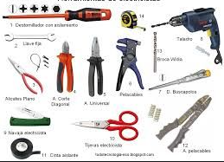

Figura 25. Herramientas para electricidad.

Se debe trabajar con herramientas de buena calidad y certificadas para trabajos eléctricos, debido a que se debe garantizar el aislamiento del trabajador con cualquier flujo de energía eléctrica y así garantizar seguridad.

**Equipos para pruebas y ensayos:** Las pruebas y ensayos eléctricos permiten evaluar el estado de la instalación eléctrica antes de ponerla en funcionamiento. También se pueden realizar pruebas de rutina que permiten llevar a cabo mantenimientos preventivos de los equipos para cuidar los activos de las empresas. Antes de energizar una instalación eléctrica se deben realizar pruebas y ensayos de diferentes variables para garantizar el óptimo funcionamiento. Y si se cuenta con una instalación de mucho tiempo, es importante realizar también pruebas y ensayos para garantizar el correcto funcionamiento de la instalación.

Pruebas y ensayos más comunes en instalaciones eléctricas:

Análisis termográfico: El análisis termográfico sirve para medir de una manera continua temperaturas de una superficie en tiempo real. Es de gran utilidad para saber si en algún punto de la instalación eléctrica hay un incremento inusual de la temperatura que pueda representar una falla. Este análisis que se hace por medio de una cámara termográfica capas de analizar y visualizar la temperatura que esta en el objeto que se observa, su funcionamiento se basa en la captación de los niveles de luz infrarrojos que es generada por los y estos son imperceptibles al ojo humano.

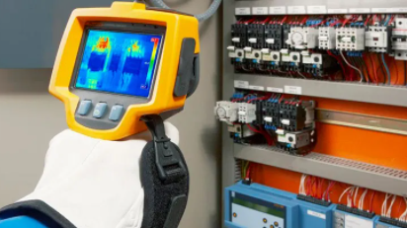

Figura 26. Equipo de análisis termográfico

Medición de voltaje y corriente eléctrica: Existen equipos electrónicos que nos facilitan la medición de las diferentes variables que se necesitan conocer en un sistema eléctrico. En este caso se hace referencia a la medición del voltaje y la corriente eléctrica de un sistema eléctrico.

La resistencia: Se representa en ohmios (Ω), y se refiere a la capacidad de un conductor de permitir o no el flujo de energía eléctrica.

La tensión: Se refiere a la diferencia de potencial presente entre dos puntos. Se representa en Voltios (V).

La intensidad: también conocida como corriente y es la cantidad de flujo de energía eléctrica que circula. Se expresa en Amperios (A).

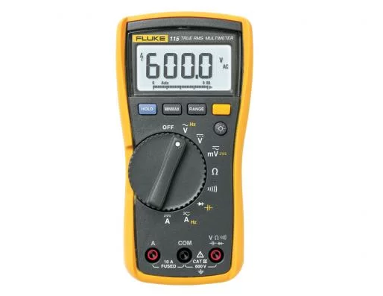

Figura 27. Equipo para medida (Multímetro)

A continuación, se observa un multímetro. Este equipo es de gran ayuda, debido a que en el podemos medir las tres variables principales en un sistema eléctrico básico. Su funcionamiento se basa se basa en la utilización de un galvanómetro que se emplea para todas las mediciones. Para poder medir cada una de las magnitudes eléctricas, el galvanómetro se debe completar con un determinado circuito eléctrico que depende de cuáles son las características del galvanómetro: la resistencia interna (Ri) y la inversa de la sensibilidad. Esta última es la intensidad que, aplicada directamente a los bornes del galvanómetro, hace que la aguja llegue al fondo de escala.

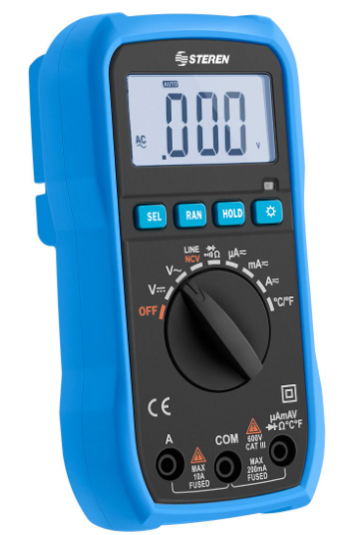

Figura 28 multímetro.

Detectores de tensión: Equipo o herramienta que permite detectar la ausencia o el flujo de energía eléctrica. Este instrumento de comprobación está compuesto con un filtro sensible que filtra las perturbaciones de alta frecuencia, con lo que permiten indicar la existencia de tensión de forma particularmente segura. Cuando se detecta tensión, el instrumento emite una señal de aviso inequívoca de tipo visual

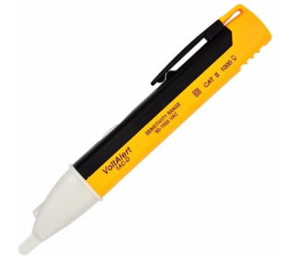

Figura 29. Detector de Tensión

**Medición de la resistividad del suelo y resistencia de puestas a tierra:** El ensayo de resistividad del suelo tiene aplicaciones en geofísica, que es el conocer el grueso y profundidad de la roca, mientras que en aplicaciones eléctricas se realiza para conocer suelos conductivos con muy poca resistencia con el fin de realizar el sistema de puesta a tierra en él.

Para realizar un estudio correcto de un sistema de puesta a tierra, se recomienda realizar el ensayo de resistividad, aunque no es un requisito obligatorio, pero realizar dicho ensayo nos garantiza un valor de resistencia de puesta a tierra seguro.

El equipo utilizado para realizar los ensayos de resistividad se llama telurómetro.

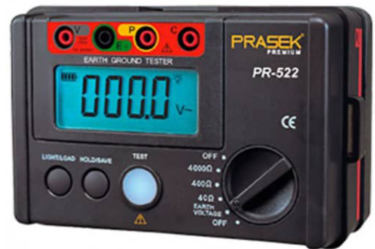

Figura 30. Equipo para medida de resistividad de terreno y resistencia de puesta a tierra

Para realizar este ensayo, se deben enterrar 4 varillas o electrodos en el suelo a medir. Las varillas se deben colocar en línea recta a igual distancia y con la misma profundidad de enterramiento.

El ensayo consiste en la inyección de corriente directa a través del suelo entre las varillas C1 y C2, mientras que en las varillas P1 y P2 se realiza medición del potencial que surge.

Para conocer la resistencia aparente, se utiliza la relación V/I. La resistividad aparente del terreno es una función de esta resistencia y de la geometría del electrodo.

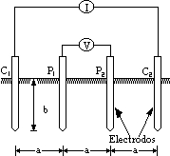

Figura 31. Esquema de conexión para medida de resistividad.

A continuación, se puede observar claramente la distribución de las varillas o electrodos y los puntos en los cuales se deben tener en cuenta las variables de corriente y voltaje. De acuerdo con esto, para conocer la resistividad aparente del suelo se utiliza la siguiente relación:

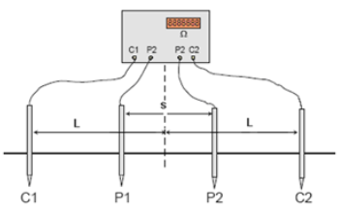

Figura 32 esquema de distribución de diodos.

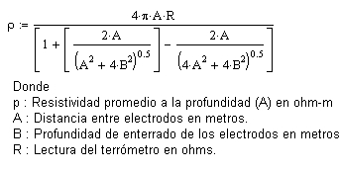

Si la profundidad de enterramiento ‘b’ es más pequeña que la distancia de separación de varillas ‘a’, se puede utilizar la siguiente relación:



Para la medida de puesta a tierra se utiliza el método del 62%, el cual consiste en colocar un electrodo de corriente a una distancia de 6,5 veces la diagonal de la malla de puesta a tierra y un electrodo de voltaje a una distancia que varía 52%, 62% y 72% de la distancia del electrodo de corriente. Los cables de potencial y de corriente van al equipo de medida (Telurómetro), el cual se ubica al lado de la varilla o electrodo que esta accesible para realizar la medida. Al electrodo se le conecta un cable, el cual va al equipo de medida.

**Medición de la resistencia de aislamiento:** La medición de la resistencia de aislamiento es una prueba que se realiza a conductores, tableros, entre otros, para conocer el estado del aislamiento del producto en análisis. Esto quiere decir que se va a realizar una medida para saber si el producto está en óptimas condiciones y no se están presentando fugas o contactos indebidos en el flujo de energía eléctrica y esto pueda ocasionar riesgo eléctrico. Adicionalmente, es muy importante realizar esta prueba debido a que ayuda a detectar si el producto ya se está acercando al final de su vida útil.

El desgaste de la resistencia de aislamiento de un producto se debe a lo siguiente: Por sobrevoltajes o sobrecorrientes, exposición del producto a daños físicos debido a golpes, pisones, etc., por exposiciones en ambientes a los cuales el producto no está diseñado y por finalización de la vida útil del producto.

Para saber el estado en que se encuentra la resistencia de aislamiento de un producto, basta con realizar la inyección de voltaje entre 500V y 1000V; mientras que existen otras aplicaciones más sofisticadas para grandes equipos en los que se realiza esta prueba con inyecciones de voltaje superiores a los 1000V.

A continuación, se puede observar el equipo más común para realizar las pruebas de resistencia de aislamiento. Este equipo es conocido como ‘Meghometro’ y su aplicación principal es la de permitir inyectar diferentes rangos de voltajes para llevar a cabo la prueba de resistencia de aislamiento, usualmente de conductores y tablero eléctricos. Este equipo también brinda la función de realizar medidas de voltaje y continuidad.

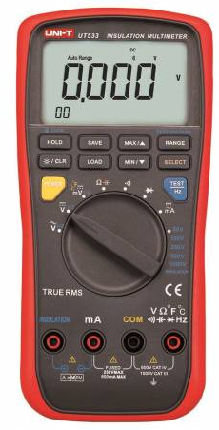

Figura 33. Equipo de medida de aislamiento eléctrico (Meghometro)

ACTIVIDAD DE APRENDIZAJE N° 3

# Tema 3: REVISAR Y ANALIZAR LA DOCUMENTACIÓN TÉCNICA, MANUALES DE PROCEDIMIENTO Y DE FABRICACIÓN DE LOS EQUIPOS PARA LA IDENTIFICACIÓN, A TRAVÉS DE LA CONEXIÓN DE LOS MISMOS DEL SISTEMA, SELECCIONAR LOS ELEMENTOS PARA EL SISTEMA POLIFÁSICO, POR MEDIO DE MANUALES DE FABRICANTES Y DETERMINAR TIPOS DE CARGA A INSTALAR MEDIANTE ESTUDIO DE LAS CARACTERÍSTICAS TÉCNICAS DE LA MÁQUINA, CÁLCULOS E INTERPRETACIÓN DE MANUALES.

**PROCEDIMIENTOS TÉCNICOS PARA LA CONEXIÓN DE EQUIPOS Y ELEMENTOS ELÉCTRICOS**

Los procedimientos técnicos a seguir para realizar la conexión de equipos y elementos eléctricos son los siguientes:

* Identificar el tipo de instalación eléctrica a realizar, teniendo en cuenta el lugar de la instalación y así poder tener claro los materiales, herramientas y equipos necesarios que se adapten al lugar y tipo de instalación.
* Identificar las partes, componentes y accesorios de los elementos y equipos eléctricos.
* Identificar el manual del usuario entregado por el fabricante de los elementos y equipos eléctricos.
* Determinar el tipo de cable a utilizar según las características y aplicaciones de los elementos y equipos eléctricos.
* Determinar los tipos de Conectores y terminales a usar en la conexión, según las características y aplicaciones.
* Determinar las Herramientas eléctricas a utilizar y revisar el manual del usuario para el proceso de conección de los elementos y equipos eléctricos.
* Determinar los Materiales auxiliares tales como soportes, marcación, llaves de torsión, herramientas de guía de conductores, cintas aislantes, etc.
* Determinar los elementos de protección y seguridad personal necesarios para realizar la conexión de los elementos y equipos eléctricos.
* Tener muy presente la normativa y reglamentación existente para la conexión de elementos y equipos eléctricos.

**MANEJO DE LOS MANUALES DE PROCEDIMIENTO DE CONEXIÓN DE EQUIPOS Y ELEMENTOS ELÉCTRICOS**

En el momento que se usa la energía eléctrica, se incurren en ciertos riesgos y los más peligrosos son la electrocución o la propagación de un incendio. Es por esto que los riesgos se deben mantener minimizados realizando instalaciones de calidad y acorde a los reglamentos, además de realizar la correcta conexión de los equipos eléctricos.

Es por esto que los manuales de procedimiento de conexión de equipos y elementos eléctricos son muy importantes a la hora de realizar trabajos eléctricos, debido a que en el manual se encuentran las características eléctricas del elemento y el equipo al que pertenece dicho manual.

Algunos puntos a tener en cuenta en la información que se encuentra en los manuales de procedimiento de conexión de equipos y elementos eléctricos son los siguientes:

Tener en cuenta indicaciones de peligros, riesgos, advertencias, etc. que se deben de tener en cuenta en la instalación y conexión del elemento o equipo eléctrico.

Se debe tener en cuenta aspectos generales tales como la potencia o demanda de energía máxima del elemento o equipo, el tipo de conexión que se debe realizar al elemento o equipo, las protecciones por falla y cortocircuito, además de la puesta a tierra, la tensión de trabajo del equipo.

En todo manual debe aparecer como mínimo la tensión y la potencia requerida del equipo eléctrico al que pertenece el manual y en muchas ocasiones, esta información también se encuentra impresa en el producto.

**MANEJO DE LOS MANUALES DE FABRICANTES DE EQUIPOS Y ELEMENTOS ELÉCTRICOS**

Los manuales de los fabricantes de equipos y elementos eléctricos, deben ser documentos esenciales a la hora de realizar la compra, instalación, conexión y puesta en marcha de cualquier equipo y elemento eléctrico.

En dichos manuales se encuentran advertencias o cuidados especiales que debemos tener con el equipo o elemento y las características eléctricas necesarias para el funcionamiento del equipo o elemento.

Adicionalmente, en los manuales de los fabricantes, encuentra la información sobre cada una de las partes que componen el equipo o elemento, además de la información sobre dónde fue fabricado el producto.

**CARACTERÍSTICAS TÉCNICAS DE FUNCIONAMIENTO DE LOS EQUIPOS ELÉCTRICOS POLIFÁSICOS, MÁQUINAS ESTÁTICAS Y DINÁMICAS**

Un sistema polifásico es el formado por dos o más sistemas monofásicos donde las señales de voltaje son de igual frecuencia y amplitud, pero desfasadas entre sí.

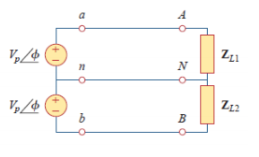

Figura 34. Sistema bifásico trifilar

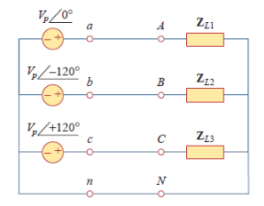

Figura 35. Sistema trifásico tetrafilar

Los sistemas trifásicos son los más usados debido a varias razones:

* Requieren menos material conductor que un sistema monofásico simple por lo tanto la transmisión es mucho más económica
* La potencia instantánea puede ser constante, esto hace que exista una mejor un par uniforme y evita vibraciones.
* El generador trifásico es más eficaz en el suministro de energía.
* Es más práctico, una fuente monofásica se puede obtener de un sistema trifásico.

Generación trifásica:

Es el tipo de generación más usado y este sistema se compone por una máquina eléctrica que tiene como principio de funcionamiento generar un campo magnético giratorio e inducir o crear tensiones en unas bobinas. Estas tensiones inducidas son de igual magnitud, pero desfasadas entre sí 120°.

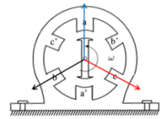

Figura 36. Generador trifásico.

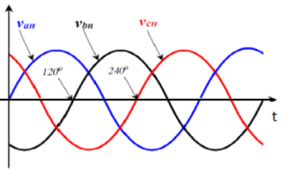

Figura 37. Tensiones de salida.

Un sistema de fuentes trifásico equivale a tres circuitos monofásicos que pueden conectarse en estrella o delta.

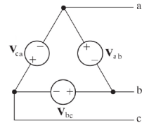

Figura 38. Conexión en Delta

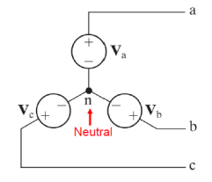

Figura 39. Conexión den estrella.

El desfase de las tensiones se puede dar en secuencia positiva o negativa. Es muy importante identificar la secuencia de fase en la industria, específicamente al encontrar un motor ya que esto determina su sentido de rotación.

Un instrumento empleado para conocer la secuencia de fases es el secuencímetro. Los hay analógicos y digitales disponen de 3 conductores que se conectarán a cada una de las fases identificándolas con sus respectivos colores para indicar giro a la derecha o a la izquierda

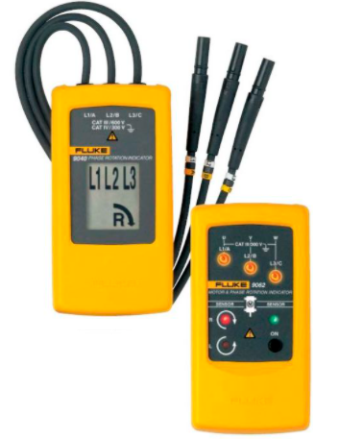

Figura 40. Secuencimetro.

Secuencia positiva (a-b-c): Esta secuencia se da cuando la fase ‘a’ adelanta a la fase ‘b’ y la fase ‘b’ adelante la fase ‘c’

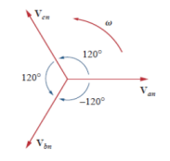

Figura 41. Diagrama fasorial voltaje de lineal-neutro

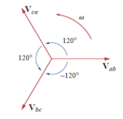

Figura 42. Diagrama fasorial voltajes de línea-línea

Secuencia negativa (c-b-a): Esta secuencia se da cuando la fase ‘c’ adelanta la fase ‘b’ y la fase ‘b’ adelante la fase ‘a’

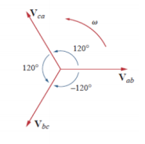

Figura 43. Diagrama fasorial voltajes de línea-neutro

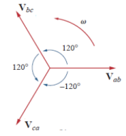

Figura 44. Diagrama fasorial voltajes de linea-linea

Existen dos tipos de clasificación de las maquinas eléctricas: Máquinas Rotativas (dinámicas) y máquinas estáticas.

Las maquinas rotativas, como su nombre lo indicada, son máquinas con partes giratorias, usualmente conocidas como motores y generadores. Las partes internas más importantes de estas máquinas son el rotor (Parte móvil) y el estator (Parte fija). Comúnmente el rotor gira en el interior del estator sin tocarse y el espacio de aire existente entre ambos se conoce como entrehierro.

Las máquinas rotativas se subclasifican en:

- Máquina asíncrona: Una máquina es asíncrona cuando la velocidad que hay en el campo magnético que se genera por el estator, es mayor a la velocidad de giro del rotor.

- Máquina síncrona: Una máquina es síncrona cuando la velocidad que hay en el campo magnético que se general por el estator, es igual a la velocidad de giro del rotor.

**Partes de un motor eléctrico rotativo:** Un motor eléctrico rotativo está conformado básicamente por un circuito magnético y dos circuitos eléctricos, los cuales se complementan con el estator y el rotor.

[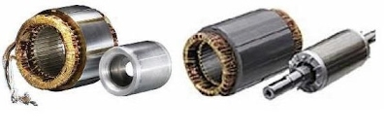](https://sites.google.com/site/2018maquinaselectricayensayo/uni/maquinas-rotativas-y-estaticos/esta.jpg?attredirects=0)

Figura 45. Estator y rotor (Máquinas rotativas)

Estator: Es la parte fija del motor. Este es el encargado de generar el campo magnético.

Rotor: Es la parte móvil o giratoria del motor. Este elemento se encarga de realizar la transferencia de energía eléctrica a energía mecánica. Existen tres tipos de rotor, los cuales son: Rotor ranurado, Rotor de polos salientes y Rotor jaula de ardilla.

[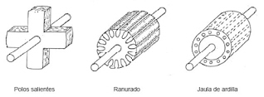](https://sites.google.com/site/2018maquinaselectricayensayo/uni/maquinas-rotativas-y-estaticos/2.jpg?attredirects=0)

Figura 46. Tipos de Rotor

Bobina: Se conoce como devanado o bobina al envolvimiento de material conductor (usualmente cobre), alrededor del estator.

Carcasa: Es el vestido o la base de la parte interna del motor y esta se encarga de la protección y cubrimiento del rotor y el estator. La carcasa puede ser cerrada, abierta, a prueba de goteo, a prueba de explosiones o de tipo sumergible.

[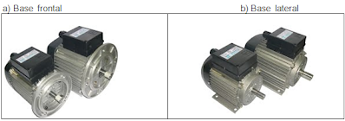](https://sites.google.com/site/2018maquinaselectricayensayo/uni/maquinas-rotativas-y-estaticos/3.png?attredirects=0)

Figura 47. Carcasa de motores

Caja de conexiones: Es el punto donde se realiza la llegada y conexión tanto de los conductores con la alimentación de entrada como los conductores internos del motor.

[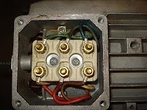](https://sites.google.com/site/2018maquinaselectricayensayo/uni/maquinas-rotativas-y-estaticos/11.jpg?attredirects=0)

Figura 48. Caja de conexiones de motores

Placa de características: Todos los motores deben contar con una placa característica donde se vea de manera clara la información eléctrica y mecánica del motor.

En el caso de las máquinas estáticas de **corriente alterna**, su función se basa principalmente en la variación del voltaje, pero manteniendo la frecuencia y la potencia. Estas máquinas producen movimiento magnético, pero no mecánico.

El funcionamiento interno consiste en devanados envueltos a través de un núcleo y estos interactúan entre sí de manera magnética. Al devanado de entrada se le aplican condiciones eléctricas definidas, mientras que en el devanado de salida obtenemos energía eléctrica con condiciones eléctricas deseadas.

La máquina estática más conocida o utilizada es el Transformador. Gracias a los transformadores, se ha podido realizar importantes avances en la industria de la energía eléctrica, debido a que se puede transportar grandes cantidades de energía eléctrica de manera práctica y mucho más económica.

Partes de un motor eléctrico estático (Transformador):

[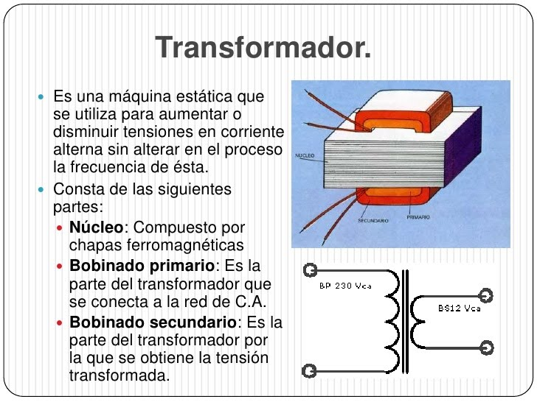](https://sites.google.com/site/2018maquinaselectricayensayo/uni/maquinas-rotativas-y-estaticos/a.jpg?attredirects=0)

Figura 49. Partes de una máquina estática.

**PROCEDIMIENTO PARA ESTABLECER EL ÁNGULO DE FASE**

**¿Qué es un ángulo de fase?**

**Un ángulo de fase es la diferencia que hay entre dos ondas senoidales, esto sucede cuando en el circuito hay capacitores que se refiere a los condensadores o hay inductores que se refiere a las bobinas, gracias a estos componentes se forma un desplazamiento angular entre la forma de la onda de la tensión y de la corriente, medida en grados o radianes.**

**Es importante porque radica en que se puede elegir en qué condiciones un sistema oscilatorio (o una onda) debe iniciar su movimiento.**

**Elementos resistivos: Son elementos que consumen energía y** presentan resistencia pura y se les llama receptores R

**Elementos Inductivos**: Son aquellos elementos que consumen una energía extra a la adicional que requieren para funcionar. Tienen solamente un componente inductivo puro (bobina) y se les llama receptores L.

**Elementos Capacitivos**: Son aquellos elementos que almacenan energía, pero no la consumen (Condensadores). A estos se les llama receptores C.

Potencia activa ‘P’ (Watts W): Es la cantidad de energía útil que consume un equipo eléctrico, esto quiere decir que la potencia en Watts es la realmente utilizada para realizar el trabajo.

Potencia aparente ‘S’ (Voltio-Amperios VA): Es la cantidad total de energía que requieren los equipos eléctricos, pero no es la realmente utilizada, debido que las bobinas y condensadores pueden requerir un consumo adicional para su funcionamiento.

Potencia Reactiva (Voltio-Amperios-Reactivos VAR): Es la cantidad de energía que requieren los componentes inductivos y capacitivos para generar el principio de funcionamiento de estos elementos, crear campos magnéticos y eléctricos para una aplicación definida. Dicha energía no se convierte en útil.

De acuerdo a lo anterior, para determinar el ángulo de fase, se utiliza el triángulo de potencias, ya que, conociendo sus valores, se puede proceder a realizar el cálculo del ángulo de fase:

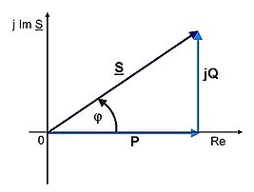

Figura 50. Triángulo de potencias

Donde:

S: Potencia Aparente, P: Potencia Activa y jQ: Potencia Reactiva

Conociendo los valores de las potencias, podemos encontrar el ángulo de fase por medio de una relación trigonométrica así:

ϕ=Arcocoseno (P/S)

ϕ=Arcoseno (Q/S)

ϕ=Arcotangente (Q/P)

Si tenemos una instalación con S=50VA, P=40W, entonces el ángulo de fase sería:

ϕ=Arcocoseno (P/S)

ϕ=Arcocoseno (40/50) = 36,86° 🡪 Ángulo de fase

**PROCEDIMIENTOS TÉCNICOS PARA EL ANÁLISIS DE LA DOCUMENTACIÓN:** La documentación como mínimo que se requiere para un proyecto eléctrico o la instalación de algún elemento o equipo es la siguiente:

**1) Memorias de cálculo**: Es una parte del diseño eléctrico que contiene los datos y cálculos eléctricos según el tipo de instalación.

En las memorias de cálculo podemos encontrar lo siguiente:

* Alcance del Proyecto: Es un texto breve en el cual dice el tipo de instalación eléctrica y el uso al que se va a dar la instalación.
* Las normas a tener en cuenta para el desarrollo del proyecto y del diseño.
* Cálculos eléctricos y Características técnicas eléctricas de la instalación.
* Evaluación de los diferentes riesgos a tener en cuenta en la instalación.
* Características técnicas de los tamaños y los tipos de canalización a utilizar.
* Las características técnicas de la cantidad de energía que se va a necesitar.
* Descripción de los equipos, aparatos y elementos eléctricos en la instalación.
* Características técnicas de los conductores eléctricos de instalación.
* Descripción de los sistemas de seguridad de las instalaciones eléctricas (Puesta a tierra, Protección contra rayos, entre otras)
* Características técnicas de los dispositivos contra sobretensión y sobrecorriente.

2) Planos: Son los que muestra la parte gráfica y esquemática de la instalación eléctrica. La información más importante que se debe visualizar en los planos eléctricos es:

- Plano de diagramas unifilares, diagramas de conexiones, cuadros de carga con cálculos eléctricos y notas especiales a tener en cuenta.

- Planos de Planta del sitio a realizar la instalación. Allí se debe visualizar de manera clara las salidas eléctricas a instalar, bien sean de iluminación e interruptores, de toma de energía (tomacorriente) o de alguna aplicación especial. También se debe visualizar el recorrido y tipo de las canalizaciones.

- Plano con el Esquema de la instalación de la seguridad de las instalaciones (Puesta a Tierra, protección contra rayos, equipos especiales, entre otros)

Tantos en las memorias de cálculo como en los planos de la instalación, debe

figurar la información del Ingeniero y/o técnico encargado.

3) Manuales técnicos de los elementos y equipos a instalar. Dichos manuales deben ser suministrados directamente por el fabricante, y deben detallar la información que se debe tener en cuenta para la correcta instalación y puesta en funcionamiento del equipo eléctrico de una forma clara.

ACTIVIDAD DE APRENDIZAJE N° 4

# Tema 4: CALCULAR PARÁMETROS ELÉCTRICOS DE TENSIÓN, CORRIENTE, ÁNGULO DE FASE, POTENCIA, ENERGÍA Y RÉGIMEN ASIMÉTRICO, IDENTIFICAR E INTERPRETAR EL SISTEMA POLIFÁSICO CON BASE EN LOS PARÁMETROS CARACTERÍSTICOS Y LA CONEXIÓN Y FORMULAR EL PROYECTO DE UNA INSTALACIÓN ELÉCTRICA INDUSTRIAL DE ACUERDO CON LOS REQUERIMIENTOS DEL CLIENTE (NECESIDADES, MANUALES Y NORMAS TÉCNICAS).

**PARÁMETROS ELÉCTRICOS EN CIRCUITOS POLIFÁSICOS**

Los parámetros eléctricos que permiten el análisis e instalación de circuitos polifásicos son:

• Voltaje o tensión (V): es una magnitud física que cuantifica la diferencia que hay de potencial eléctrico entre dos puntos.

• Intensidad de corriente eléctrica (A): es la capacidad de electricidad o de carga que puede pasar a a través de un conductor en determinado periodo de tiempo.

• Potencia Activa (W): es la potencia que hace un trabajo real como por ejemplo creando calor, operando una carga, entre otras.

• Potencia aparente (VA): es la combinación matemática de la potencia activa y la potencia reactiva.

• Potencia reactiva (VAR): es la potencia en la cual la corriente, está fuera de fase con respecto al voltaje y el producto entre el voltaje por los amperes no es el dato real.

• Factor de potencia (F.P.): es una medida que relaciona la potencia utilizada para realizar trabajo con la potencia para la cual debe ser dimensionado un equipo, es decir relaciona la potencia activa y la potencia aparente.

Un equipo utilizado para realizar la medición de los diferentes parámetros eléctricos es el Multímetro. Este equipo es muy útil y práctico, ya que permite conocer los valores reales de los parámetros mencionados.

**RELACIONES DE LOS PARÁMETROS ELÉCTRICOS EN SISTEMAS POLIFÁSICOS**

Las siguientes son las relaciones matemáticas para el análisis de sistemas eléctricos polifásicos:

La corriente eléctrica es igual a la relación de voltaje sobre resistencia



Donde:

I es la corriente eléctrica en amperios (A),

V es el voltaje en voltios (V)

R es la resistencia en ohmios (Ω)

Para calcular la potencia de un circuito eléctrico resistivo, se utilizan las siguientes fórmulas:



Donde:

P es la potencia activa en Watts (W)

V es el voltaje voltios (V)

I es la corriente eléctrica en amperios (A)

R es la resistencia en (Ω).

Para circuitos eléctricos donde no se cuenta únicamente con elementos resistivos, sino también con elementos inductivos y capacitivos, se debe analizar el cálculo de potencia teniendo en cuenta el ángulo de desfase, que se refiere a la diferencia que existe entre sus dos fases. Se mide para las dos ondas al mismo tiempo, pero a veces no en el mismo lugar.

El ángulo de desfase se puede calcular multiplicando el tiempo de desfase por la frecuencia angular de las ondas:

Para ω (frecuencia angular) su fórmula es: ω = 2πF

Su unidad es: rad/seg

F= es la frecuencia de las ondas, es la inversa del periodo T.

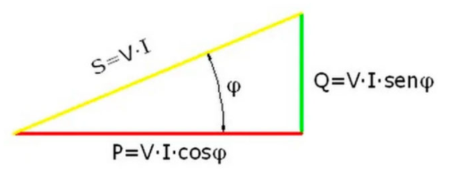

Figura 51. Parámetros eléctricos (triángulo de potencias)

Donde:

S: Potencia Aparente

P: Potencia Activa

Q: Potencia Reactiva

V: Voltaje

I: Corriente

**ANÁLISIS FUNCIONAL DE LAS NECESIDADES**

Este consiste en realizar un análisis de la funcionalidad práctica que va tener un sistema eléctrico, es decir, realizar un análisis donde se evidencie que el sistema eléctrico a implementar va a cubrir las necesidades según la aplicación específica.

Para un análisis funcional se debe tener en cuenta lo siguiente:

* El tipo de instalación (Residencial, Comercial, Industrial, Especial)
* La disponibilidad de la energía eléctrica en el lugar a realizar la instalación.
* El tipo de equipos eléctricos a instalar, incluyendo los equipos especiales.
* Manual y ficha técnica de los equipos eléctricos.
* Determinar la infraestructura civil y arquitectónica del lugar o la zona donde se va a realizar la instalación eléctrica.
* Realizar diseños eléctricos bien definidos (Memorias de cálculo, planos y demás estudios)
* Contemplar el presupuesto de la instalación.
* Llevar a cabo la instalación bajo todos los lineamientos establecidos en los diseños, reglamentaciones y normas.
* Verificar la funcionalidad de la instalación y realizar certificación de esta.

**CARACTERIZACIÓN DE LAS CARGAS ELÉCTRICAS**

La caracterización de las instalaciones eléctricas está conformada por cinco ramas principales: Generación, Transmisión, Distribución, Comercialización y Uso final.

* **Generación: Es el proceso inicial de todo sistema eléctrico. Allí se encuentran máquinas generadoras que convierten energía mecánica en energía eléctrica. La energía mecánica se puede generar por medio de energías renovables como el agua, el viento, la radiación solar, entre otros y también se puede generar por medio de energías no renovables como el petróleo, el carbón, el gas, entre otros.**
* **Transmisión: Es la segunda parte de un sistema eléctrico y consiste en el transporte de la energía eléctrica de las centrales de generación, hacía las centrales de distribución al usuario. La transmisión se da por medio de grandes transformadores que facilitan el transporte del flujo eléctrico por medio de conductores eléctricos apoyados en grandes torres metálicas de transmisión eléctrica. También se pueden encontrar líneas de transmisión de manera subterránea**
* **Distribución: Después de recibir la energía eléctrica desde la red de transmisión, la red de distribución se encarga de llevar la energía final a cada uno de los usuarios finales. Esto se realiza mediante transformadores más pequeños que los de transmisión y también se puede realizar de manera aérea con conductores apoyados en postes, o de manera subterránea con conductores a través de tubos enterrados en el suelo.**
* **Comercialización:** Es el punto donde un operador de red se encarga del suministro de energía eléctrica a un usuario determinado, según previa solicitud. Los costos de la energía eléctrica son regulados por los entes de control de cada país.
* **Uso final:** Es el punto final a donde se llega con la energía eléctrica, con el fin de realizar un uso determinado según la necesidad.

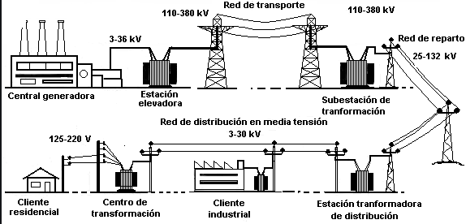

Figura 52. Caracterización de instalaciones eléctricas.

**CARACTERÍSTICAS TÉCNICAS DE LAS MÁQUINAS ESTÁTICAS Y DINÁMICAS**

Las máquinas eléctricas se clasifican en:

Las máquinas rotativas que son las que convierten energía eléctrica en energía mecánica o viceversa son aquellas que transforman el movimiento en electricidad (generadores) o viceversa (motores) y las máquinas estáticas son las que permiten cambiar las características eléctricas de un sistema.

La máquina estática más utilizada es El transformador y permite elevar o reducir el voltaje de la instalación eléctrica.

El transformador está constituid por:

Núcleo: Es de material ferromagnético y es donde van envueltos los devanados usualmente de cobre con el fin de elevar o reducir los voltajes.

Devanados: Son hilos usualmente de cobre que van envueltos en el núcleo. Esta el devanado primario y el devanado secundario, donde el número de vueltas de los hilos es mayor en un devanado que en el otro.

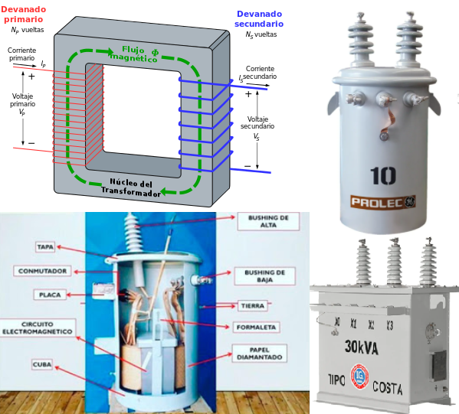

Figura 53. Máquina estática (Transformador)

Las características técnicas de las máquinas estáticas (Transformadores) a tener en cuenta son:

* Manual del usuario entregado por el fabricante.
* El nivel de tensión de operación del transformador.
* Relación de transformación del equipo.
* Potencia a entregar por parte del transformador.
* Tipo de montaje de transformador.

Las máquinas rotativas funcionan bajo el principio fundamental de la inducción electromagnética, el cual consiste en una corriente eléctrica que circula en el rotor, que está envuelto en un núcleo metálico que se comporta como un imán y esto genera movimiento en el rotor, alrededor del estator.

Los tipos de máquinas eléctricas rotativas son:

Generadores: Son las máquinas que transforman energía usualmente mecánica en energía eléctrica.

Motores: Son las máquinas que transforman la energía eléctrica en energía mecánica.

Las máquinas rotativas constan internamente de las siguientes partes:

Inductor: Es la parte fija de la máquina y se encarga de la creación del campo magnético.

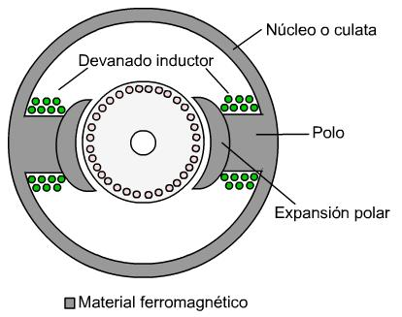

Figura 54. Esquema inductor

En la anterior figura Se muestran las siguientes partes del inductor:

•  **Núcleo**: Se encarga de retener el flujo magnético que se crea en los devanados de los inductores.

•  **Polos**: Son partes que sobresalen del núcleo y es el punto donde van envueltos los devanados del inductor. Es el encargado de generar el movimiento del imán en el rotor.

•  **Devanado del inductor**: Son hilos de cobre envueltos en el núcleo del estator, con el fin de producir el flujo magnético.

Inducido: También conocido como el rotor y es la parte de la máquina que gira

Las partes del rotor o inducido son:

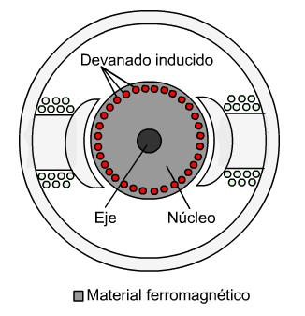

Figura 55. Inducido (Rotor)

 •  Núcleo: El núcleo usualmente es de material metálico y es el que se comporta como un imán para realizar el movimiento mecánico al interactuar con los campos magnéticos.

•  Devanado inducido: Son hilos de cobre envueltos en el núcleo y lo que hace es recibir la corriente eléctrica exterior para generar el imán en el núcleo y lograr el movimiento mecánico con la interacción de campos electromagnéticos.

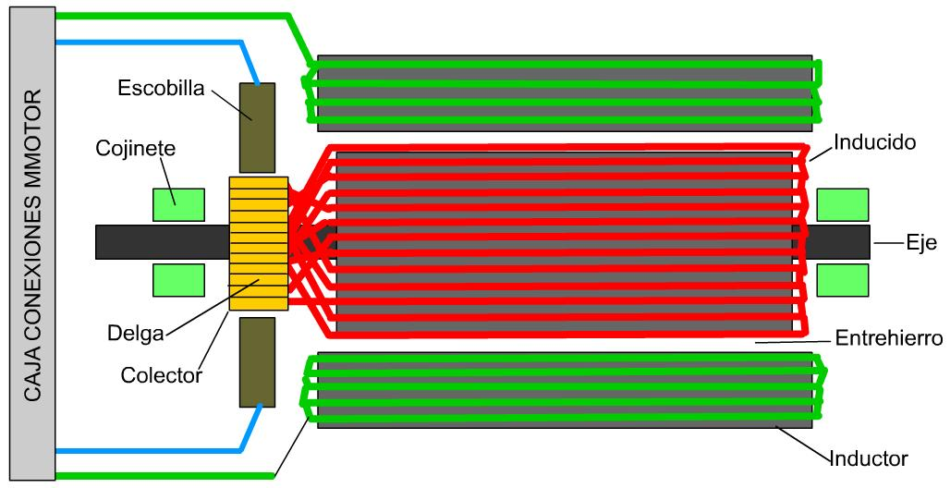

Figura 56. Esquema motor

Escobillas: Son las encargadas de pasar la energía eléctrica de suministro al devanado del rotor.

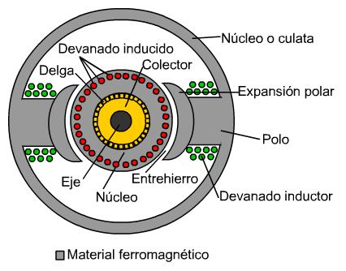

Figura 57. Entrehierro

Las características técnicas de las máquinas rotativas (Motores-Generadores) a tener en cuenta son:

* Manual del usuario entregado por el fabricante.
* El nivel de tensión de operación del motor o generador.
* Potencia de consumo o de generación.
* Tipo de aplicación y de montaje.

**RECONOCIMIENTO DE LAS CARACTERÍSTICAS DE REGÍMENES ASIMÉTRICOS DE LOS SISTEMAS POLIFÁSICOS**

Para que un sistema eléctrico trifásico este en equilibrio, los voltajes deben ser de igual magnitud, igual frecuencia y desfasados entre sí 120°.

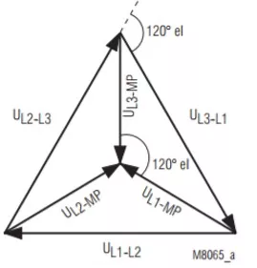

Figura 58. Diagrama fasorial (estrella)

De acuerdo con lo anterior, se conoce como asimetría eléctrica cuando ocurre un desequilibrio de las características de los voltajes.

Algunos factores que ocasionan la asimetría (desequilibrio) en los sistemas trifásicos son las descargas atmosféricas, el desbalance de cargas entre las fases, contacto directo entre fases, contacto directo entre fases y neutro.

Como ejemplo se puede decir que en una vivienda se tiene alimentando un equipo de 2000Watts desde la fase A, un equipo de 8000Watts desde la Fase B y un equipo de 15000Watts desde la fase C; es evidente que hay un desbalance de fases debido a la diferencia de demanda de energía eléctrica de los equipos.

Como la potencia está relacionada con el voltaje y la corriente, se dice entonces que se produjo un desequilibrio o una asimetría en el sistema eléctrico.

Otro ejemplo sería la distribución de energía eléctrica de un barrio; se dice que de la fase A se alimentan 10 casas, de la fase B se alimentan 80 casas y de la fase C se alimentan 150 casas, esto lo que significa es que hay un desbalance de fases que causa asimetría en la red eléctrica.

También se puede tener que caiga un rayo directamente en solo una fase y esta genere un gran desbalance respecto a las otras que no fueron impactadas, debido a las altas cantidades de corriente que surgen de este fenómeno.

ACTIVIDAD DE APRENDIZAJE N° 5

# Tema 5: MONTAR LOS ELEMENTOS PARA EL SISTEMA POLIFÁSICO, DE ACUERDO AL DISEÑO REALIZADO Y UTILIZANDO MANUALES Y NORMAS DE SEGURIDAD, IDENTIFICAR E INTERPRETAR EL SISTEMA POLIFÁSICO CON BASE EN LOS PARÁMETROS CARACTERÍSTICOS Y LA CONEXIÓN, REALIZAR EL MONTAJE, INSTALACIÓN Y CONEXIÓN DE EQUIPOS Y COMPONENTES ELÉCTRICOS, CALCULAR LOS PARÁMETROS ELÉCTRICOS, USANDO PRINCIPIOS Y LEYES DE ELECTRICIDAD Y DEFINIR LAS CARACTERÍSTICAS DE FUNCIONAMIENTO DE EQUIPOS Y COMPONENTES ELÉCTRICOS PARA SU MONTAJE, INSTALACIÓN Y CONEXIÓN.

**TÉCNICAS PARA LA CONEXIÓN DE EQUIPOS Y ESPECIFICACIONES TÉCNICAS**

A la hora de realizar la conexión de equipos eléctricos, se debe tener muy en cuenta el manual de instalación otorgado por el fabricante, para conocer las características eléctricas del equipo y así realizar una correcta instalación. Otros factores a tener en cuenta son los siguientes:

Planear y gestionar las herramientas, el material y todos los equipos extras que se necesiten para llevar a cabo la tarea de conexión de equipos eléctricos, según sus principales características y funcionalidad.

Entender los diferentes manuales y esquemas de montaje antes de llevar a cabo la conexión del equipo eléctrico.

Conocer y utilizar las técnicas de cableado y conexión de equipos eléctricos según las normas técnicas establecidas.

Las especificaciones técnicas describen la necesidad y las características técnicas de la instalación eléctrica. Dichas especificaciones tienen la finalidad de definir todas las características de la construcción, tales como equipos, materiales, pruebas, ensayos, y energización. Las especificaciones técnicas son de suma importancia y siempre se deben tener en cuenta en cualquier equipo, se deben conocer las características, funciones operativas, comunicación y conexiones.

Son muy importantes para definir la calidad de los trabajos. Además, son un complemento de los planos que en ocasiones no son suficientes para definir la calidad de una obra o un equipo, así que las especificaciones técnicas son un documento con una descripción complementaria. Hay diferentes normas que se deben tener en cuenta en la ejecución de obras, tales como: RETILAP: Reglamento Técnico de Iluminación y Alumbrado, RETIE: Reglamento Técnico de Instalaciones Eléctricas, NTC 4552: Protección contra Descargas atmosféricas.

Las especificaciones técnicas tienen datos que como se nombró anteriormente sirven para complementar los planos y sus detalles, esta serie de datos son:

* Descripción de la actividad: se debe describir en que consiste la actividad y todo lo relacionada con ella.
* Materiales para utilizar: nombrar los materiales que se van a utilizar con sus cualidades y calidad.
* Equipo: equipos que se necesitan para la ejecución del trabajo.
* Transportes: transporte a necesitar dependiendo el tipo de maquina o equipo.
* Mano de obra: calidad del personal requerido para la ejecución de una actividad.
* Forma de medida y de pago: se debe detallar el valor del contrato, describir como se va a medir y a pagar cada actividad en un trabajo (una obra).

**MANEJO DE LOS MANUALES DE PROCEDIMIENTO Y DEL FABRICANTE**

El **manual de procedimiento** **de equipos eléctricos** es un documento escrito que enumera paso a paso las instrucciones sobre cómo realizar la instalación, el montaje y conexión de un equipo eléctrico.

Dentro del manual de procedimiento, se puede encontrar la siguiente información que se debe tener en cuenta a la hora de realizar la instalación de un equipo eléctrico:

* Ubicar el lugar y la infraestructura del lugar donde se va a realizar la instalación.
* Verificar los planos eléctricos.
* Desconectar el flujo de corriente para realizar cualquier tipo de manipulación.
* Verificar protecciones, cableado y estado de los conectores.

**MANEJO DE LAS ESPECIFICACIONES TÉCNICAS DE LOS RECURSOS FÍSICOS PARA EL CABLEADO Y LA CONEXIÓN**

Cuando se habla de recursos físicos para el cableado y la conexión, se habla de los materiales que se emplean en el momento de realizar el cableado eléctrico de las salidas eléctricas para los equipos y componentes.

Lo más importante es el cable eléctrico que se va a utilizar y las técnicas de cableado a tener en cuenta al momento de realizar la instalación del mismo. El cable debe ser apto tanto para las condiciones eléctricas de la instalación, como para las condiciones mecánicas y ambientales del lugar de instalación.

Las técnicas de cableado consisten en la correcta utilización e instalación de los materiales empleados para proteger y transportar el cable eléctrico. Dichos materiales puede ser tubos metálicos o tubos plásticos de PVC, canaletas metálicas y plásticas, bandejas portacabales, cajas metálicas, cajas plásticas de PVC, conectores, entre otros. Todos estos materiales se deben instalar correctamente con sus accesorios.

Tener en cuenta que los materiales tipo plásticos PVC, solo se deben instalar cuando van embebidos en concreto, por muros o paredes y no se deben instalar a la vista o expuestos a daños físicos. Mientras que los materiales tipo metálicos, pueden ser instalados expuestos a la vista.

Los materiales se deben adaptar a las condiciones mecánicas y ambientales del lugar donde van a ser instalados.

**IDENTIFICACIÓN DE LOS SISTEMAS ACTIVOS Y REACTIVOS**

En la parte práctica se encuentran diferentes tipos de energía eléctrica, y una de ellas es la energía reactiva, pero la que más se conoce es la energía activa. Está la energía aparente, que es el conjunto de la energía activa y la energía reactiva.

Las características de la energía reactiva son:

No se realiza un consumo o un trabajo con ella.

Viene dada en kilo voltio-amperio reactivo hora (kVArh)

Es consumida por componentes inductivos de equipos eléctricos de corriente alterna tales como ascensores, electrodomésticos, motores, maquinaria industrial, entre otros.

**La energía reactiva** siempre está presente debido a que no se consume, por ende, se transporta una y otra vez a través de las redes eléctricas y esto puede ocasionar desbalances o desequilibrios en los sistemas eléctricos.

La energía activa es aquella que requieren los equipos eléctricos para transformar la energía en calor, trabajo mecánico, o a la aplicación a la que está destinada el uso del equipo. Este tipo de energía viene dada por Kilovatios hora (kWh).

La energía aparente es la combinación de la energía activa y la energía reactiva, debido a que es la cantidad de energía total que necesita un equipo eléctrico para su funcionamiento tanto interno del equipo como externo para el usuario. Esta dada por kilovoltioAmperios (KVA).

La energía reactiva no se genera, pero si se transportar por las redes eléctricas y al suceder esto se hace necesario tener redes eléctricas con la capacidad adecuada, así como equipos de más capacidad y esto se cobra en la factura del cliente final.

El exceso de energía reactiva puede causar fallas a los sistemas eléctricos tales como sobrecalentamiento, perdida de la calidad de la energía, etc., y para la disminución de este tipo de energía se utilizan los elementos tales como condensadores.

Factor de Potencia: Este relaciona la cantidad de energía activa y la cantidad de energía reactiva de una instalación. Entre menor sea el factor de potencia, mayor es la cantidad de energía reactiva, y entre más alto sea el factor de potencia, menor cantidad de energía reactiva.

**IDENTIFICACIÓN DE LAS TÉCNICAS PARA EL MONTAJE E INSTALACIÓN DE EQUIPOS Y COMPONENTES**

Lo que se debe tener en cuenta en las técnicas para el montaje e instalación de equipos y componentes eléctricos es lo siguiente:

* Revisar el manual del usuario del equipo o componentes eléctrico otorgado por el fabricante.
* Identificar la infraestructura y el entorno donde se va a realizar la instalación de los equipos y componentes.
* Verificar el tipo de construcción, si es estructura metálica, concreto, mampostería, entre otros, con el fin de determinar los mecanismos de soporte de equipos y componentes, como además de los mecanismos de canalizaciones para el cableado eléctrico.
* Determinar el ambiente al que estarán expuestos los equipos, componentes y demás elementos que conforman la instalación. Ambientes corrosivos, húmedos, mojados, exteriores, interiores, entre otros.
* Determinar el tipo de materiales y herramientas adecuadas para realizar la correcta instalación y montaje de los equipos eléctricos.

**IDENTIFICAR EL TIPO DE CARGA: RESISTIVA (R), INDUCTIVA (L), CAPACITIVA (C), RL, RC, RLC:**

Circuitos resistivos en corriente alterna

Un circuito resistivo es aquel que en condiciones ideales tiene un consumo puro de energía netamente activa.

[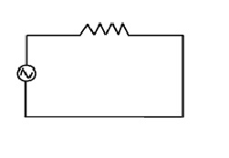](https://www.sites.google.com/site/286leydeohmccyca/circuitos-resistivos/CIRCUITOS%20%20RESISTIVOS.jpg?attredirects=0)

Figura 59. Circuito resistivo

Impedancia (Z): La impedancia representa la resistencia eléctrica total de un elemento eléctrico, teniendo en mente que se cuenta con una parte real que es la resistencia resistiva y otra imaginaria que es la resistencia inductiva o capacitiva. En los circuitos resistivos no hay parte imaginaria debido a que no hay resistencia inductiva o capacitiva.

Z = R + 0 j; Z= R (0°)

Circuitos capacitivos en corriente alterna

Estos elementos consumen energía reactiva y tienen una resistencia denominada reactancia capacitiva.

La reactancia capacitiva se define con la siguiente fórmula:

[](https://www.sites.google.com/site/286leydeohmccyca/circuitos-capacitivos/FORMULA%20REACTANCIA%20CAPACITIVA.jpg?attredirects=0)

ω=Velocidad angular=2πf  
C = Capacidad condensador  
Xc = Reactancia Capacitiva

[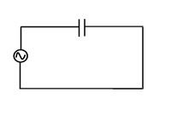](https://www.sites.google.com/site/286leydeohmccyca/circuitos-capacitivos/CIRCUITO%20CAPACITIVO%20PURO.jpg?attredirects=0)

Figura 60. Carga Capacitiva

Existe una diferencia de fase entre la tensión y la corriente, lo que quiere decir que la corriente adelanta a la tensión 90 grados.

[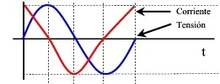](https://www.sites.google.com/site/286leydeohmccyca/circuitos-capacitivos/DEFASAJE%20CAPACITIVO.jpg?attredirects=0)

Figura 61. Angulo de desfase carga capacitiva

Impedancia (Z): En circuitos capacitivos no hay parte real, por ende, la impedancia en un circuito capacitivo puro, solo tiene parte imaginaria (Xc).

Z = 0 - J Xc = -J Xc; Z = Xc (-90°)

Circuitos RC en corriente alterna:

[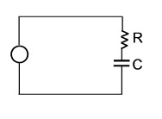](https://www.sites.google.com/site/286leydeohmccyca/circuitos-capacitivos/CIRCUITO%20RC.jpg?attredirects=0)

Figura 62. Circuito R-C

En los circuitos RC hay una diferencia de fase entre la tensión y la corriente, la cual depende de los valores de Resistencia R y de Resistencia Capacitiva Xc. Estos valores son mayores a 0 y menores a 90 grados.

Angulo de desfase:

[](https://www.sites.google.com/site/286leydeohmccyca/circuitos-capacitivos/DEFASAJE%20%20CIRCUITO%20RC.jpg?attredirects=0)

[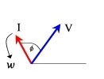](https://www.sites.google.com/site/286leydeohmccyca/circuitos-capacitivos/DIAGRAMA%20VECTORIAL%20CIRCUITO%20RC.jpg?attredirects=0)

Figura 63. Angulo desfase R-C

Impedancia (Z): La impedancia esta conformada por una parte real (R) y por una parte imaginaria (Xc).

Z = R - J Xc;

Circuitos inductivos en corriente alterna:

Estos elementos utilizan energía reactiva y están conformados por una reactancia inductiva la cual se comporta como una resistencia al paso de la corriente. Viene dada por la expresión:

[](https://www.sites.google.com/site/286leydeohmccyca/circuitos-inductivos/FORMULA%20REACTANCIA%20INDUCTIVA.jpg?attredirects=0)

ω = Velocidad angular = 2 π f

L = Inductancia

Xl = Reactancia inductiva

Circuitos inductivos puros:

[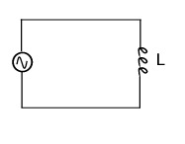](https://www.sites.google.com/site/286leydeohmccyca/circuitos-inductivos/IMAGEN%20CIRCUITO%20INDUCTIVO.jpg?attredirects=0)

Figura 64. Circuito Inductivo

En un circuito inductivo, se tiene que el voltaje adelanta 90 grados a la corriente

[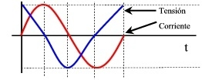](https://www.sites.google.com/site/286leydeohmccyca/circuitos-inductivos/TENSION%20INTENSIDAD%20DEFASADAS.jpg?attredirects=0)

Figura 65. Gráfica tensión corriente inductiva

Impedancia: En circuitos inductivos se cuenta únicamente con parte imaginaria, por ende, la impedancia viene dada por:

Z = XL (90°)

Circuitos RL en corriente alterna:

En los circuitos RC hay una diferencia de fase entre la tensión y la corriente, la cual depende de los valores de Resistencia R y de Resistencia Capacitiva Xc. Estos valores son mayores a 0 y menores a 90 grados.

En los circuitos RL hay una diferencia de fase entre la tensión y la corriente, la cual depende de los valores de resistencia R y de resistencia inductiva Xl y tiene valores mayores a 0 y menores a 90 grados.

Angulo de desfase:

[](https://www.sites.google.com/site/286leydeohmccyca/circuitos-inductivos/ANGULO%20DE%20DEFASAJE.jpg?attredirects=0)

Impedancia (Z): La impedancia está dada por una parte real (R) y una parte imaginaria (Xl). Se expresa de la siguiente forma:

Z = R + j Xl

**IDENTIFICACIÓN DE PROCEDIMIENTOS TÉCNICOS PARA LA CONEXIÓN DE EQUIPOS Y ELEMENTOS ELÉCTRICOS**

Los procedimientos técnicos para la conexión de equipos y elementos eléctricos se enfocan básicamente en el manual del usuario del equipo, otorgado por el fabricante. Allí se podrá ver todas las características eléctricas del equipo, tales como Voltaje de operación del equipo, potencia de consumo del equipo, tipo de conexiones (conector, empalme), diagramas de conexión, tipo de conductores para la conexión y código de colores.

Otros factores a tener en cuenta para la conexión de los equipos y elementos eléctricos, es el ambiente al que estarán expuestos (exterior, interior, húmedo, mojado, corrosivo, entre otros). Esto es importante para escoger correctamente el tipo de conectores o elementos adicionales que se necesiten para llevar a cabo las conexiones, ya que estos materiales se deben adaptar tanto a las condiciones eléctricas, como a las condiciones mecánicas y ambientales.